Расследуй преступление вместе с инспектором Варнике
Лунной ночью
Около небольшого белого домика на опушке леса две недели назад в 23.30 был найден труп некоего Л. Клемпнера. Следствие зашло в тупик, и, как всегда в таких случаях, на помощь был вызван инспектор Варнике.
— Это произошло следующим образом, — начал рассказывать свидетель Мозес во время осмотра инспектором места происшествия. — Я ехал на велосипеде вдоль опушки леса. Вдруг из-за кустов выскочил высокого роста мужчина в светло-серой куртке и бросился бежать через поле вон к тому забору. Я соскочил с велосипеда, заглянул в кусты и обнаружил там труп. Долго не раздумывая, я снова вскочил на велосипед и поехал к ближайшему полицейскому участку.
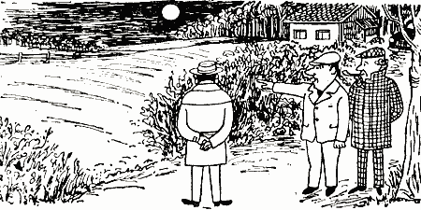
— Вы точно помните все подробности?
— Конечно, стояло полнолуние, а разве при такой луне можно чего-нибудь не заметить?
— Вы знали убитого?
— Да не особенно. Просто в этот самый вечер мы вместе сидели в летнем ресторане. Он порядочно выпил и даже заявил, что у него с собой большая сумма денег, которую он выиграл в лотерею.
— Стоп! — воскликнул инспектор Варнике. — Дальше можете не продолжать. Вы арестованы.
Какие противоречия обнаружил инспектор Варнике в показаниях свидетеля?

Расшифруй анаграммы

Сложи слова так, чтобы получились названия рыб

